Vídeos HTML de YouTube

La forma más sencilla de reproducir vídeos en HTML es utilizar YouTube.

Reproducir un vídeo de YouTube en HTML

#1. Busca el vídeo en Youtube que quieres poner en tu página

#2. Debajo del mismo hay un menú en el que pone “compartir”. Pulsa en este.
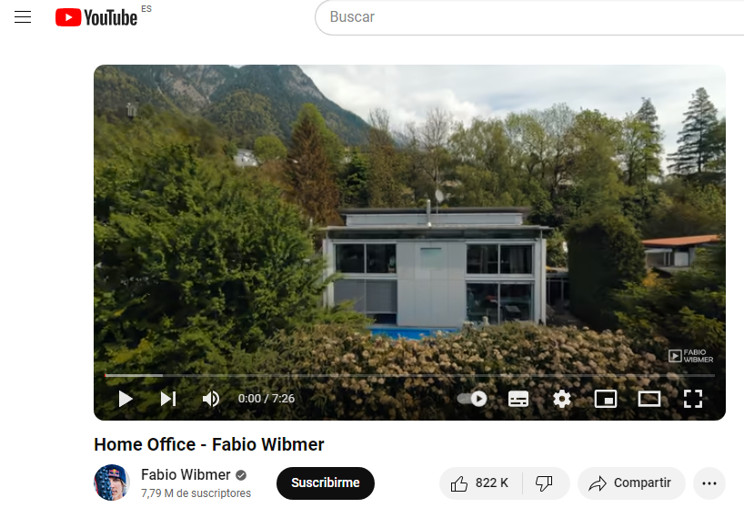

#3. Elegir la opción correcta para insertar, en nuestro caso pulsa en Insertar

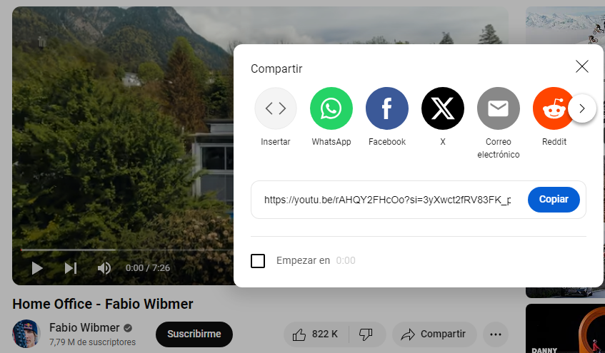

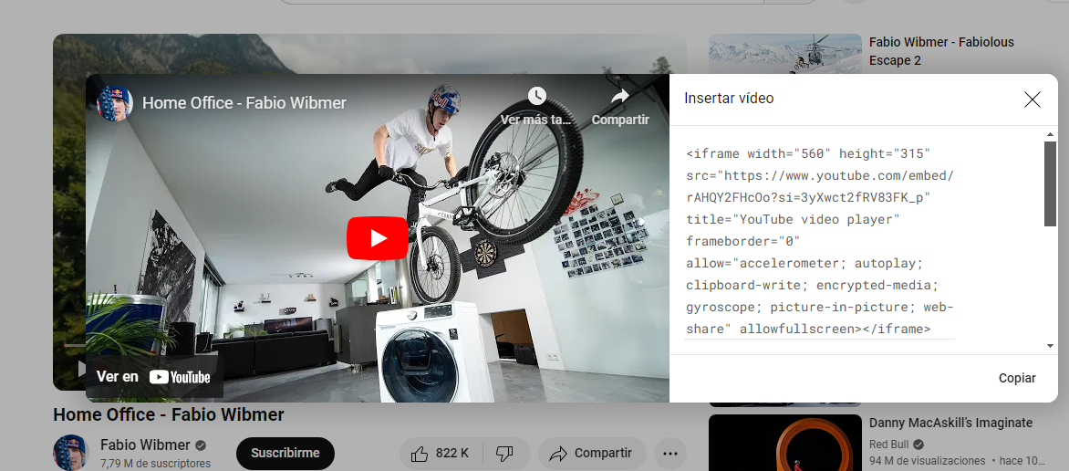
Al pulsar en insertar ya te muestra el código del iframe necesario para poner en tu web.

